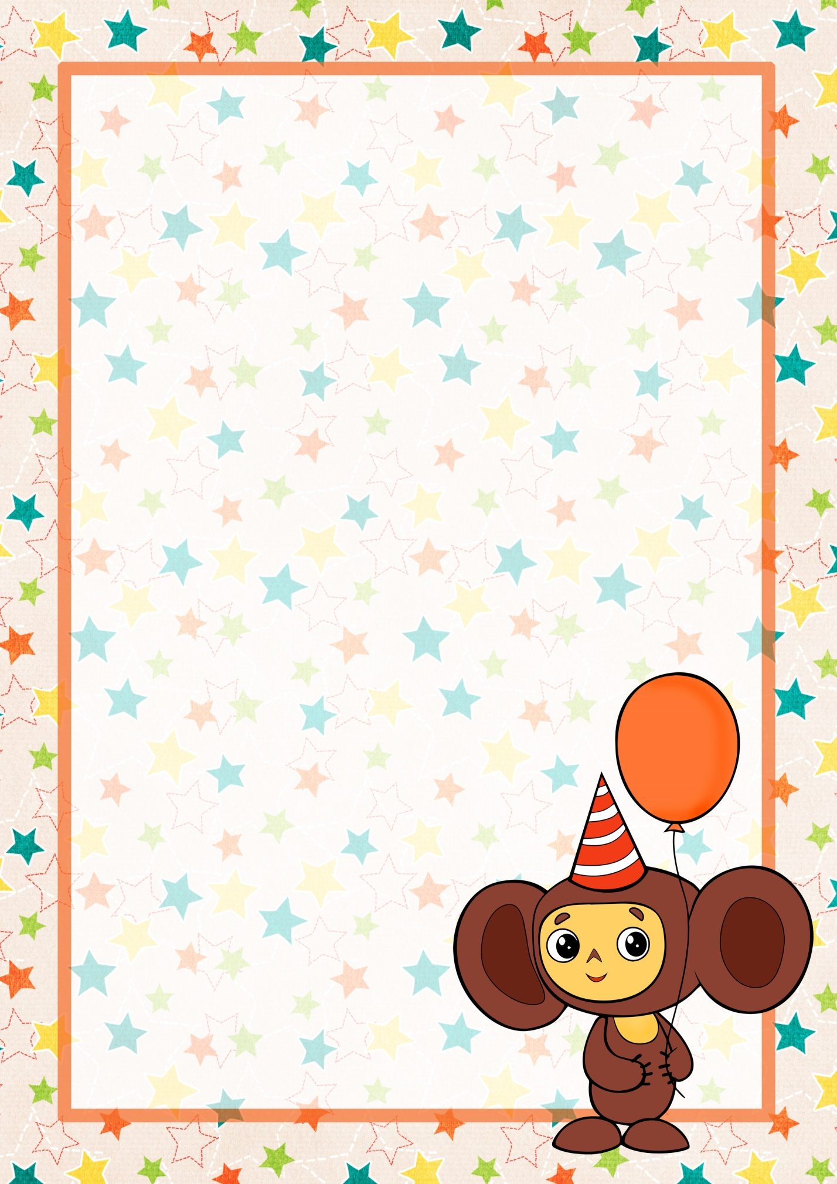
Новогодние каникулы у ребенка:

как сделать их веселыми и запоминающимися?

Родители, которые хотят сделать новогодний
отдых для своего ребенка незабываемым и
насыщенным, не должны переусердствовать
с количеством посещаемых утренников,
концертов и шоу. Длинные новогодние
праздники – хорошая возможность уделить больше внимания своему чаду и провести время всей
семьей на свежем воздухе. Прогулки на свежем
воздухе, каток, парк, лыжи – это все очень
полезно для малыша, также полезно
чтение и обсуждение книг. Хотелось
бы пожелать, как можно больше
времени провести с детьми, просто
общаться, обсуждать вопросы,
играть. Именно прогулки и
совместные игры запомнятся
детям больше всего.
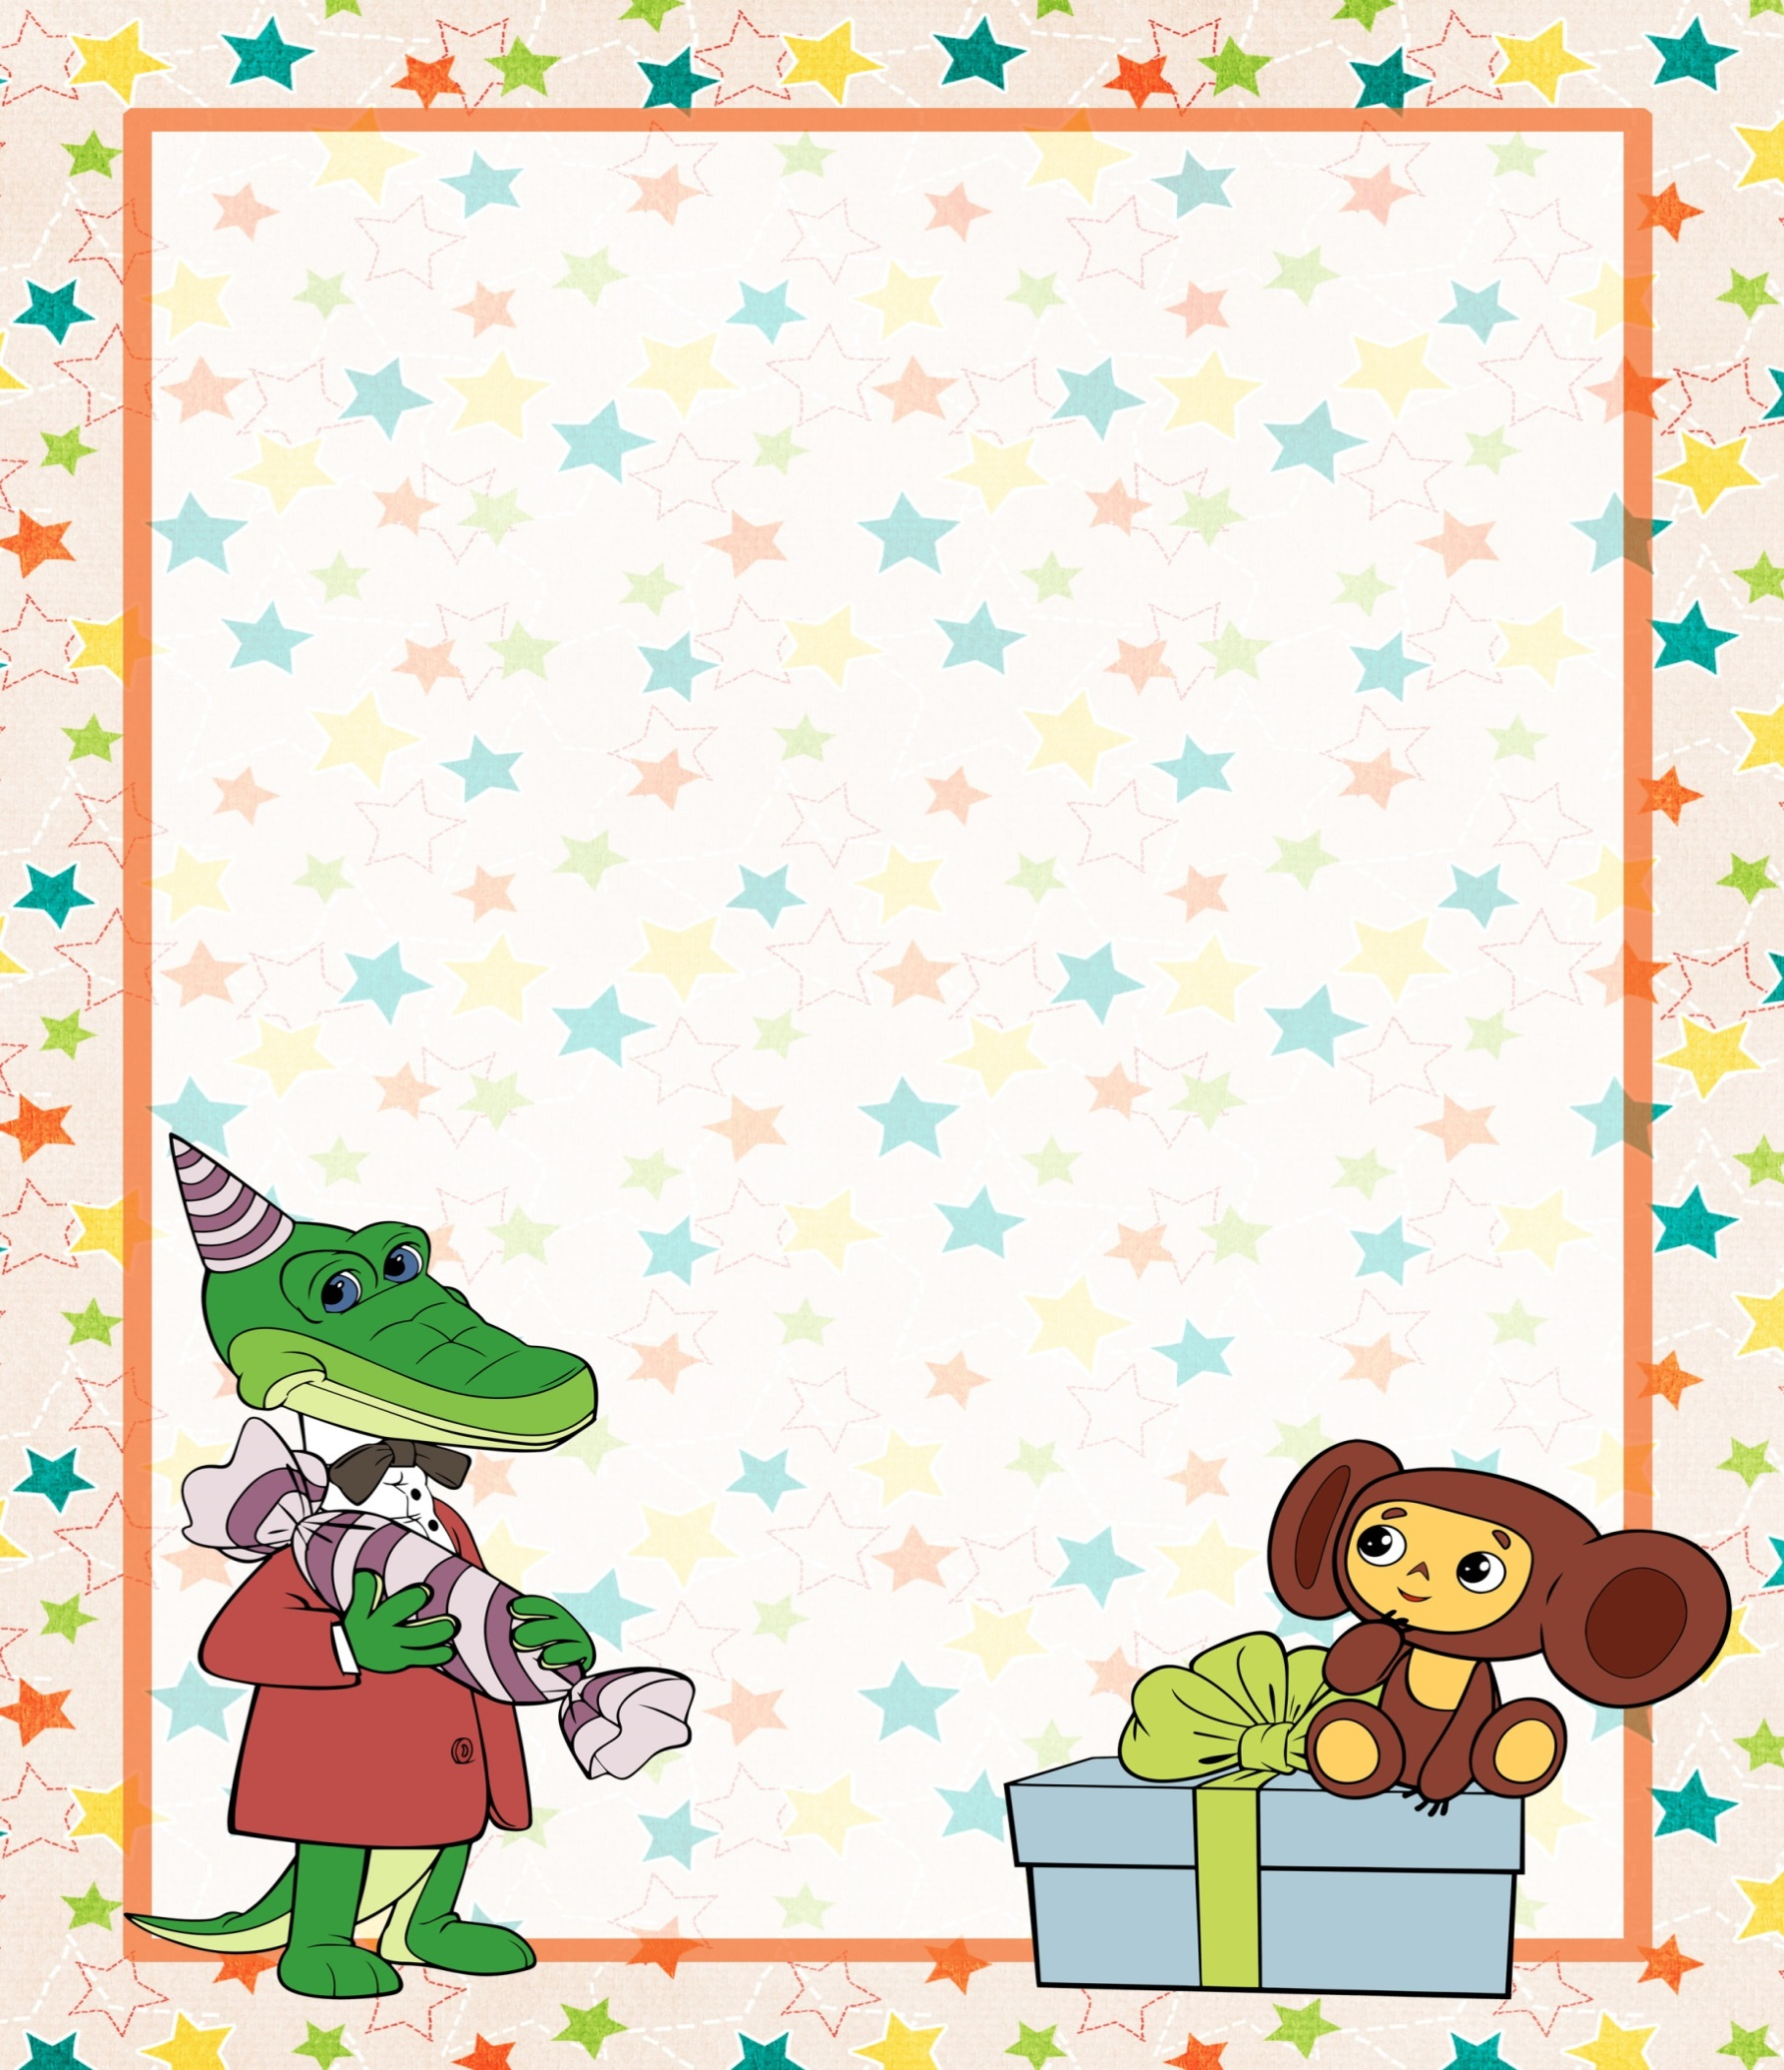
Что касается утренников и елок: одного или
двух мероприятий вполне достаточно для малыша.
Также стоит ограничить время проведенное
ребенком у телевизора или компьютера. По
время каникул надо постараться сделать так,
чтобы ребенок остался в привычном для себя
режиме, хотя можно немного сдвинуть режим,
не больше чем на полчаса. Исключением может
стать только новогодняя ночь. Выходные – это
не то время, когда нужно только отсыпаться
и нарушать режим, потом же нам придется вести ребенка в детский сад, рано поднимать. Не стоит малышей перевозбуждать и готовить насыщен-
ную программу на все время новогодних каникул. Для детей очень важен контакт
с родителями, поэтому
вариантов для совместного
времяпрепровождения
вполне
достаточно.
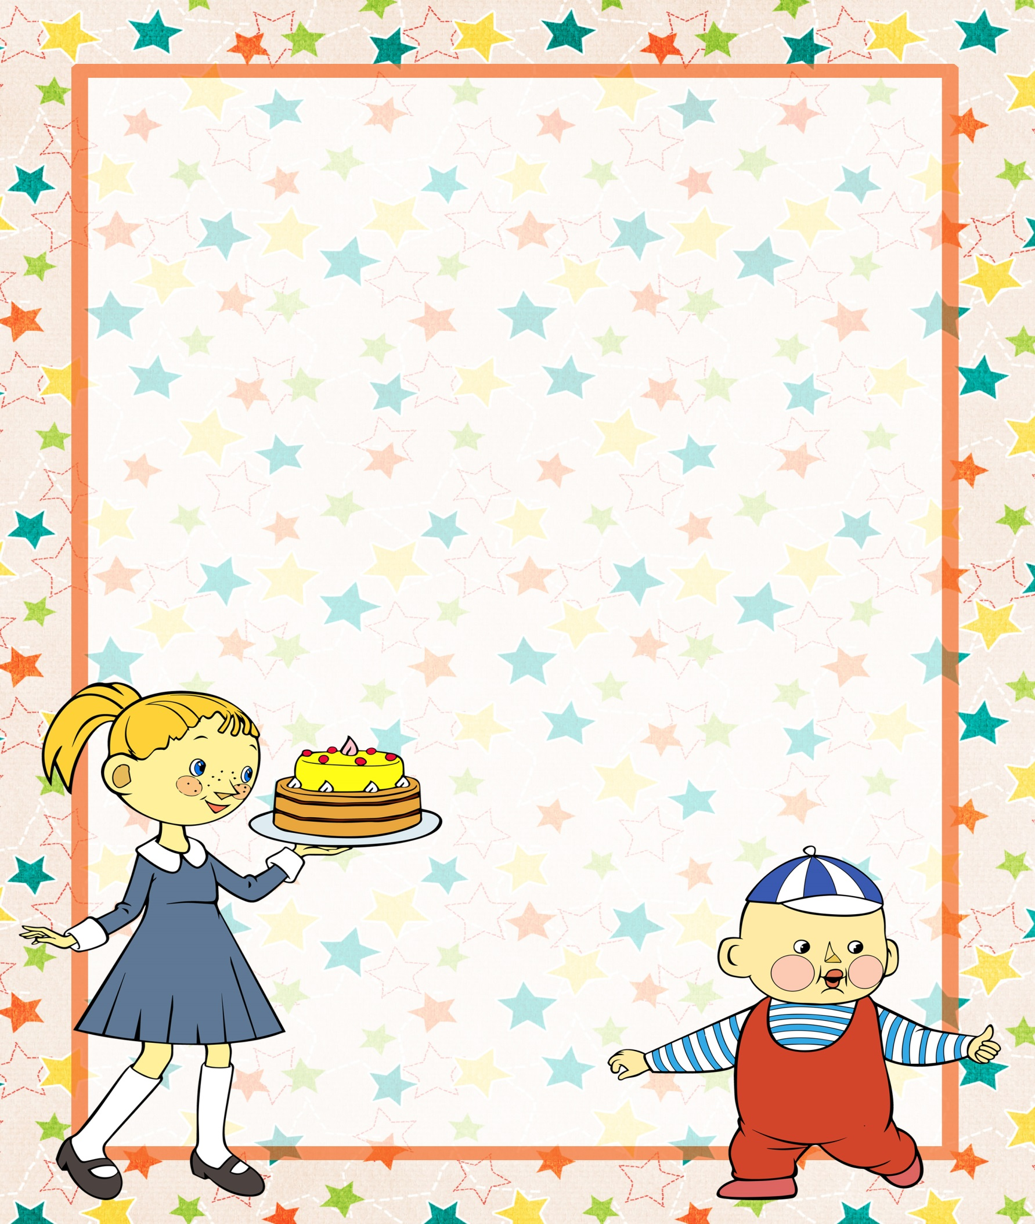
Можно устроить вечер сказок и рассказов:
Совместные занятия будут приятны,
они и запомнятся детям. Строить что-то
из снега, когда погода позволяет, кататься
на коньках. В новогодние каникулы надо
стараться как можно больше проводить
время вместе. Длительные застолья точно
не будут интересны детям. Лучший совет
взрослым — вспомнить самые интересные
новогодние праздники своего детства
и, по возможности, сделать для
ребенка что-то подобное.
Следуя этим не хитрым
советам, взрослые
обеспечат себе
и ребенку отличное
настроение, а праздник
запомнится на
весь будущий год.

